华数掌上营业厅

软件需求分析说明书

拟制: 日期：

评审人： 日期：

批准： 日期：

目录

1简介 4

1.1 目的 4

1.2 范围 4

2 需求概述 4

2.1 产品描述 4

2.2 功能模块 4

2.3 功能描述 5

2.4项目一期需求基线列表 5

2.5 与其它系统接口 6

2.6运行与开发环境 6

2.6.1运行所需环境 6

2.6.2 运行所需的硬件环境 6

2.6.3 开发所需的软件环境 6

2.6.4 开发所需的硬件环境 6

3软件的功能需求 6

3.1会员的登录与注册 6

3.1.2 功能描述 6

3.1.3业务流程图 6

3.1.4业务元素 7

3.1.5业务规则和要点 7

3.2绑定客户 7

3.2.1功能描述 7

3.2.2 业务点线图 7

3.2.4业务规则和要点 8

3.3我的信息 8

3.3.1用户信息 8

3.3.2客户信息 9

3.3.4客户密码修改 10

3.4业务查询 11

3.4.1余额查询 11

3.4.2点播清单查询 12

3.4.3 SP详单查询 12

3.4.4月账单查询 13

3.4.5缴费历史查询 13

3.4.6已订购业务查询 14

3.5电视服务 15

3.5.1互动电视 15

3.5.2产品详情 16

3.5.3订购协议 17

3.5.4产品订购 17

3.6我要充值 18

3.6.1充值 18

3.7帮助中心 18

3.7.1营业厅地址 18

3.7.2用户手册 18

4软件的非功能性需求 18

4.1用户界面需求 19

4.2性能需求 19

5不确定问题 19

**修订记录**

|  |  |  |  |  |
| --- | --- | --- | --- | --- |
| **日期** | **修订版本** | **修改章节** | **修改描述** | **作者** |
|  |  |  |  |  |
|  |  |  |  |  |
|  |  |  |  |  |
|  |  |  |  |  |
|  |  |  |  |  |
|  |  |  |  |  |
|  |  |  |  |  |

# 1简介

## 目的

营销服务渠道作为客户接触运营商产品和服务的关键点，是支撑公司市场战略的堡垒，是稳定服务、维系客户的重要途径，也是体现公司提高核心竞争力的主要窗口。运营商的营销服务渠道由电子渠道、直销渠道、自有实体渠道、社会渠道四大体系构成。随着社会的发展和全业务运营时代的到来，单纯的依靠营业厅等实体渠道己远远不能满足客户需要。电子渠道，尤其是网上营业厅的应用和推广逐渐占据了越来越重要的地位。

华数综合网上营业厅是在电视、互联网以及各种智能终端（如手机、Pad）上为数字电视、宽带业务、互联网电视以及今后其他可能的业务建立的一个新型服务窗口，它是整个华数业务运营支撑系统不可分割的一部分，是华数综合业务运营支撑系统在网上的延伸。

基于这样的背景，华数为此启动本项目的建设工作。系统的建设将结合华数的实际需求，分阶段的实施各项业务功能，但是所有的业务功能的接口将按照华数提供的各项接口进行对接开发工作。

## 范围

本软件需求分析说明书使用所有参与项目的开发人员、设计人员和相关领导。

# 需求概述

## 产品描述

华数网上营业厅系统（手机APP、iPad）是提供给所有华数的用户一个方便的系统，主要提供了用户的登陆与注册、电视服务、我要充值、我的信息、账户查询、账户绑定、帮助中心等。

## 功能模块

表 2.1功能模块

|  |  |  |
| --- | --- | --- |
| 业务模块 | 功能划分 | 简要说明 |
| 登陆 | 登陆 | 手机号码登陆 |
| 注册 | 手机号码注册 |
| 电视服务 | 电视产品分类 | 按类型显示产品 |
| 电视产品详单 | 单个产品的详细信息 |
| 电视产品订购 | 订购产品 |
| 我要充值 | 账户充值 | 支付宝、微信进行账户充值 |
| 我的信息 | 账户信息 | 账户详细信息 |
| 用户信息 | 用户的详细信息 |
| 修改会员密码 | 数字电视客户密码等其他信息修改和宽带密码等其他信息修改 |
| 账户查询 | 余额查询 | 查询账户所有余额 |
| 月账单查询 | 数字电视、宽带账户的月账单查询 |
| 详单查询 | 数字电视、宽带账户的详单查询 |
| 缴费历史查询 | 数字电视、宽带账户的缴费历史查询 |
| 已订购业务查询 | 数字电视已订购业务查询 |
| 账户绑定 | 账户绑定 | 手机号码绑定客户编号，或者使用二维码绑定 |
| 帮助中心 | 帮助中心 | 帮助中心选择帮助项 |

## 2.3 功能描述

无论是已经在使用华数业务的在网客户，还是暂未使用业务的潜在客户，都可以使用网上营业厅系统并进行网上营业厅系统的UAP账号注册功能，在填写简单的客户资料后即可注册申请。如果已经拥有UAP账号，直接使用UAP账号进行登录，UAP账号登录成功后，可以享受自己的个性化服务。

## 2.4项目一期需求基线列表

|  |  |  |
| --- | --- | --- |
| **功能类别** | **功能名** | **功能说明** |
| 网上营业厅 | 会员注册与登录 | 账号注册 |
| 账号登录 |
| 绑定 | 客户绑定 |
| 我的信息 | 用户信息查询 |
| 客户信息查询 |
| 会员修改密码 |
| 业务查询 | 余额查询 |
| 点播清单查询 |
| SP详单查询 |
| 月账单查询 |
| 缴费历史查询 |
| 已订购业务查询 |
| 支付充值 | 修改支付方式 |
| 支付宝支付 |
| 微信支付 |
| 支付充值 |
| 电视服务 | 互动电视 |
| 私家频道 |
| 包年续费 |
| 按月续费 |
| 随意通 |
| 假日跨带 |
| 阳光宽带 |
| 兴农宽带 |
| 小区商业宽带 |
| 帮助中心 | 营业厅地址查询 |
| 用户手册 |
| 操作指南 |

## 2.5 与其它系统接口

系统涉及到一些接口，详见网厅后台接口列表.。

## 2.6运行与开发环境

### 2.6.1运行所需环境

客户端： 安卓，ios

服务器： tomcat6.0，jre6

### 2.6.2 运行所需的硬件环境

客户端： 安卓智能设备，ios智能设备

服务器： server

### 2.6.3 开发所需的软件环境

客户端： android SDK，Xcode4.6.2

服务器： eclipse javaEE，jdk6,MYSQL

### 2.6.4 开发所需的硬件环境

客户端： PC，iMac  
 服务器： PC，server

# 3软件的功能需求

## 3.1会员的登录与注册

### 3.1.2 功能描述

无论是已经在使用华数业务的在网客户，还是暂未使用业务的潜在客户，都可以使用网上营业厅系统并进行网上营业厅系统的账号注册功能，在填写简单的客户资料后即可注册申请。如果已经拥有账号，直接使用账号进行登录，账号登录成功后，可以享受自己的个性化服务。

客户访问网上营业厅时，系统的访问控制功能根据访问者身份认证情况赋予不同的访问权限。网上营业厅客户身份可分为：游客、会员、高级会员：

游客，不需要在网上营业厅做登录，可以使用网厅的公共服务，包括网站信息浏览、业务咨询、营业厅分布导航等功能。

会员，仅在网上营业厅注册成功，未成功绑定客户编号的客户，UAP会员可以浏览信息网站、咨询业务但不能任何产品订购、账户充值和积分兑换等业务。

***注：与游客相比，会员可以进行预约新装；

高级会员，就是绑定了真实客户资料的会员，高级会员可以在网上营业厅进行所有的操作。高级会员与系统中的客户是一对多的关系，一个高级会员可以绑定客户在华数登记在册的所有相关业务账号（包括数字电视、宽带以及互联网电视等业务），本期项目先提供高级会员与数字电视中客户编号的绑定。如果客户不知道客户编号所对应的服务密码，可通过拨打服务热线96371获取：

### 3.1.3业务流程图

进入主页面

打开APP软件

客户

输入账号和密码

是否注册

选择登录功能

否

验证通过

生成账号和密码

提示登录失败

登陆成功保存session

### 3.1.4业务元素

用户账号、用户密码、手机认证、客户名称、所在数据区、网站注册电子协议。

### 3.1.5业务规则和要点

目前用户账号通过华数的系统来做用户登录认证。

用户账号目前为手机号，密码长度不能低于6位。

## 3.2绑定客户

### 3.2.1功能描述

对于那些已经是华数在网的客户通过网厅注册成为会员，会员在网上营业厅系统登录成功后，可以选择为其绑定客户（如数字电视、宽带、互联网电视），绑定这些客户时，需要调用业务系统提供的相应接口，验证其客户编号及客户密码，验证通过则绑定成功。

### 3.2.2 业务点线图

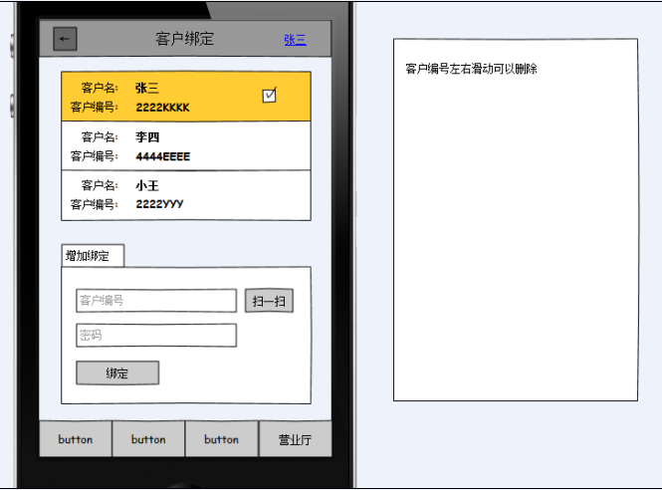3.2.3 业务元素

客户编号、客户密码、会员、

### 3.2.4业务规则和要点

一个会员可以一个账号，可以绑定多个客户

因为某些异常情况造成绑定失败，提示客户通过拨打客服热线96371解决。

绑定客户的最大值允许通过参数进行配置。

客户可以将已经改名过户或是销户的客户编号进行解绑定操作。被解绑定后的客户不允许被查询和业务操作。

## 3.3我的信息

### 3.3.1用户信息

#### 3.3.1.1 功能描述

用户通过登录成功之后可以查看用户信息，例如客户名称、客户编号、证件类型、证件号码、联系电话、开户时间、客户地址等客户的相关信息。同时，用户可以查看到设备聊表的相关信息。

#### 3.3.1.2业务点线图

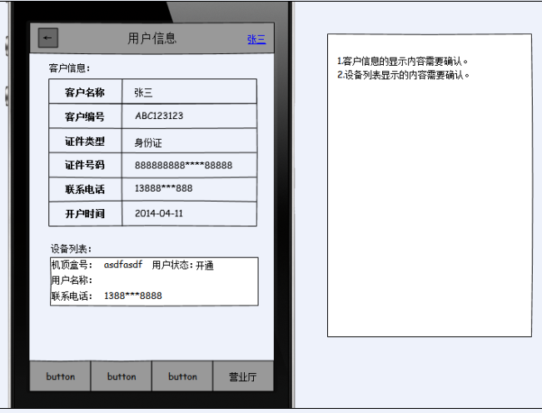

#### 3.3.1.3业务元素

客户名称、客户编号、客户地址、联系电话、证件类型、证件号码、开户时间。

#### 3.3.1.4业务规则和要点

无

### 3.3.2客户信息

#### 3.3.2.1功能描述

用户通过登录成功之后可以查看用户信息，例如客户名称、客户编号、证件类型、证件号码、联系电话、开户时间、客户地址等客户的相关信息。同时，用户可以查看到设备聊表的相关信息。

#### 3.3.2.2 业务点线图

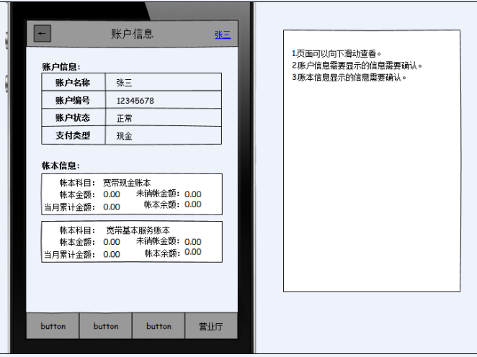

#### 3.3.2.3业务元素

客户名称、客户编号、客户地址、联系电话、证件类型、证件号码、开户时间。

#### 3.3.2.4业务规则和要点

无

### 3.3.4客户密码修改

#### 3.3.4.1功能描述

会员可以登录华数掌上营业厅对密码进行修改。

客户密码修改主要包含：账户密码修改。系统将根据登录账号判断密码修改界面是否展现。

对于会员，将允许修改登录密码。

#### 3.3.4.2业务点线图

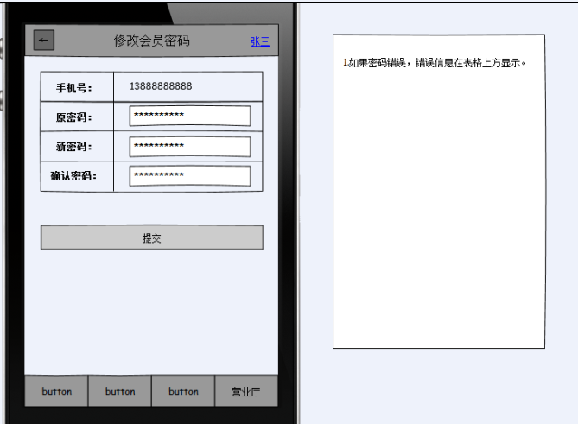

#### 3.3.4.3业务元素

当前客户密码、新密码、确认新密码

#### 3.3.4.4业务规则和要点

支持会员密码修改功能是否可见，需要根据当前登录账号自动判断

## 3.4业务查询

### 3.4.1余额查询

#### 3.4.1.1功能描述

用户可以实现现金余额查询、点卡金额查询、增值点金额查询。

#### 3.4.1.2业务点线图

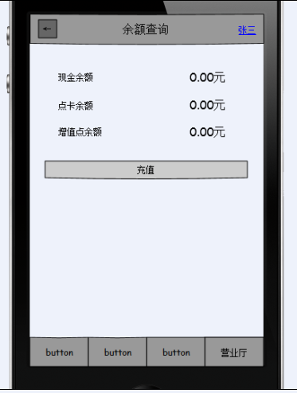

#### 3.4.1.3业务元素

现金余额、点卡金额、增值点金额

### 3.4.2点播清单查询

#### 3.4.2.1功能描述

用户可以实现已点播的节目的清单查询。

#### 3.4.2.2业务元素

影片名称、开始时间、观看时长

### 3.4.3 SP详单查询

#### 3.4.3.1功能描述

用户可以实现对当月的SP详单进行查询，可以查看到当月观看节目的名称、开始时间、金额。

#### 3.4.3.2业务点线图

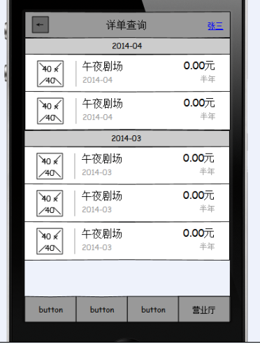

#### 3.4.3.3业务元素

名称、开始时间、金额。

### 3.4.4月账单查询

#### 3.4.4.1功能描述

账单查询可实现一整年每个月的月帐期的帐单信息。

#### 3.4.4.2业务点线图

#### 3.4.4.3业务元素

账单金额、结转、本月费用、语调账、优惠费用

### 3.4.5缴费历史查询

#### 3.4.5.1功能描述

缴费历史查询可是实现近6个月内和6个月前的缴费查询，可以查询到缴费时间、金额、付款方式、状态

#### 3.4.5.2业务点线图

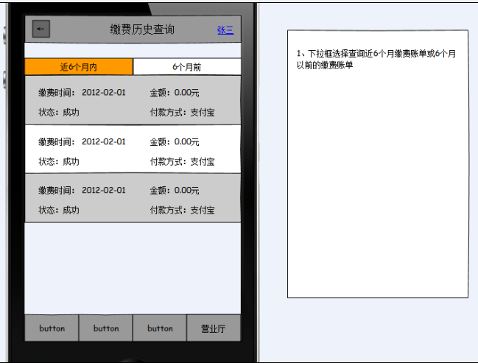

#### 3.4.5.3业务元素

缴费时间、金额、状态、付款方式

### 3.4.6已订购业务查询

#### 3.4.6.1功能描述

已订购业务查询实现用户查询自己已经订购的业务的名称、业务的起始时间、结束时间、订购的状态。

#### 3.4.6.2业务点线图

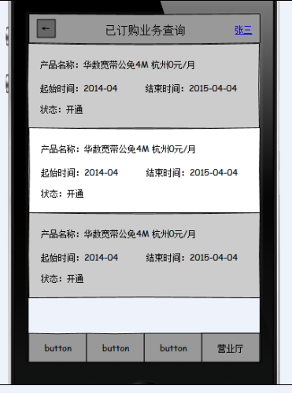

#### 3.4.6.3业务元素

业务名称、起始时间、结束时间、状态

## 3.5电视服务

### 3.5.1互动电视

#### 3.5.1.1功能描述

用户可以实现最近优惠活动、节目的清单。

#### 3.5.1.2业务点线图

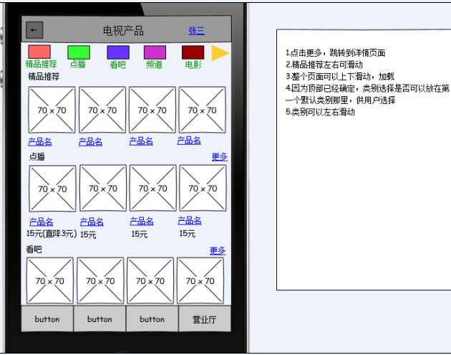

#### 3.5.1.3业务元素

### 3.5.2产品详情

#### 3.5.2.1功能描述

产品详情可以实现查询产品的详细信息。

#### 3.5.2.2业务点线图

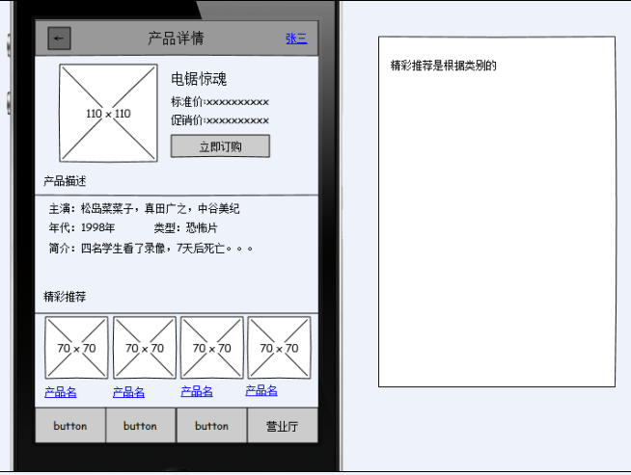

#### 3.5.2.3业务元素

无

### 3.5.3订购协议

#### 3.5.3.1功能描述

订购协议实现提供给用户在订购商品时需要阅读的订购协议，一些注意的问题，用户根据提供的订购协议判断订购是否继续。

#### 3.5.3.2业务点线图

#### 3.5.3.3业务元素

无

### 3.5.4产品订购

#### 3.5.4.1功能描述

产品订购实现用户进行产品的订购，在同意订购协议之后才能成功订购

#### 3.5.4.2业务点线图

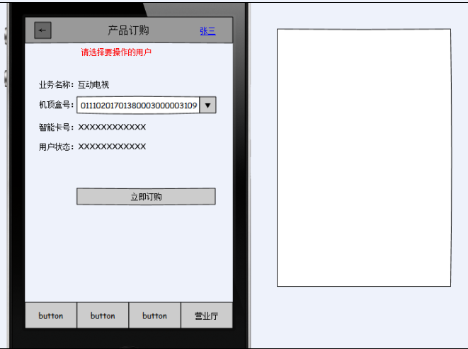

#### 3.5.4.3业务元素

业务名称、机顶盒号、用户状态、订购

## 3.6我要充值

### 3.6.1充值

#### 3.6.1.1功能描述

充值实现提供给用户进行充值缴费的功能，用户可以选择充值的金额和充值的方式进行充值。

#### 3.6.1.2业务元素

客户名称、客户编号、金额、充值金额、充值方式

## 3.7帮助中心

### 3.7.1营业厅地址

#### 3.7.1.1功能描述

客户可以通过营业厅网站分布导航，轻松便捷的查询到自身周边的营业厅网站分布。营业厅网点分布通过静态页面展现。展现内容包括指定数据区网点分布地图（静态图片）和营业厅名称，地址，联系方式列表。

#### 3.7.1.2业务元素

无

### 3.7.2用户手册

#### 3.7.2.1功能描述

用户手册实现提供给用的一些操作方式、一些注意事项等功能。

#### 3.7.2.2业务元素

无

# 4软件的非功能性需求

系统的非功能性需求主要体现在四个方面：性能，安全性，质量，以及界面需求（UI）。

本需求调研的非功能性需求只包括界面需求。如下：

|  |  |  |
| --- | --- | --- |
| 需求名称 | 需求简要描述 | 提出人/提出日期 |
|  |  |  |
|  |  |  |

## 4.1用户界面需求

用户界面方面的需求，美工整体设计页面显示风格（要求支持HTML5），研发进行程序应用。

## 4.2性能需求

1. 系统支持的最大用户数为：1000 万；
2. 系统并发访问能力：50000用户；
3. 系统数据最大存储量：相关业务数据保存 3 年；

# 5不确定问题

**不确定问题列表**

|  |  |  |  |  |
| --- | --- | --- | --- | --- |
| 序号 | 问题类型 | 问题描述 | 不确认说明 | 备注 |
|  |  |  |  |  |
|  |  |  |  |  |
|  |  |  |  |  |
|  |  |  |  |  |